新商科实验中心参观计划

**一、参观人员**

各教学院部2020级学生。

**二、解说人员**

刘俊杰　　17684201030

刘钐杉　　15208680980

刘妩曦　　13125179450

罗　爽　　15285918497

单雨婷　　18340828737

吴玉清　　17885082804

**三、参观路线**

参观路线从技术实验中心（尚能楼负一楼）开始，经专业实验中心（尚能楼三楼）、综合实验中心（尚能楼二楼），至公共安全与应急管理仿真模拟实验室（尚能楼一楼）结束，具体路线如图1所示（按序号）。

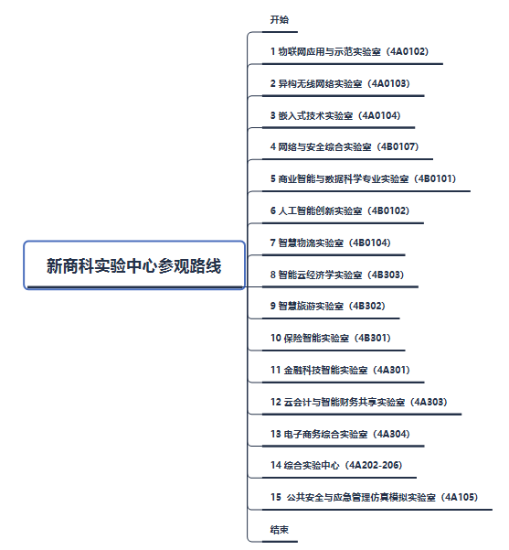

图1 参观路线

**四、参观时间安排**

根据各教学院部2020级班级和学生人数情况，参观时间安排如表1所示。

表1 参观时间安排表

|  |  |  |  |  |
| --- | --- | --- | --- | --- |
| 序号 | 参观时间 | 教学院部 | 班级 | 人数 |
| 1 | 2021年11月17日  17：30-18:30 | 管理学院 | 工商管理20-1班 | 54 |
| 工商管理20-2班 | 51 |
| 公共事业管理20-1班 | 43 |
| 管理科学20-1班 | 50 |
| 人力资源管理20-1班 | 52 |
| 人力资源管理20-2班 | 51 |
| 2 | 2021年11月18日  17：30-18:30 | 管理学院 | 市场营销20-1班 | 43 |
| 市场营销20-2班 | 45 |
| 物流管理20-1班 | 50 |
| 国际教育学院 | 会展经济与管理H20-1班 | 39 |
| 会展经济与管理H20-2班 | 39 |
| 会计学院 | 财务管理20-1班 | 52 |
| 3 | 2021年11月19日  17：30-18:30 | 会计学院 | 财务管理20-2班 | 53 |
| 财务管理20-3班 | 53 |
| 会计学20-1班 | 52 |
| 会计学20-2班 | 48 |
| 审计学20-1班 | 53 |
| 审计学20-2班 | 53 |
| 4 | 2021年11月22日  17：30-18:30 | 计算机与信息工程学院 | 电子商务20-1班 | 53 |
| 电子商务20-2班 | 47 |
| 计算机科学与技术20-1班 | 54 |
| 计算机科学与技术20-2班 | 50 |
| 数据科学与大数据技术20-1班 | 60 |
| 网络工程20-1班 | 48 |
| 5 | 2021年11月23日  17：30-18:30 | 计算机与信息工程学院 | 网络工程20-2班 | 48 |
| 物联网工程20-1班 | 45 |
| 物联网工程20-2班 | 47 |
| 经济与金融学院 | 保险学20-1班 | 49 |
| 国际经济与贸易20-1班 | 58 |
| 国际商务20-1班 | 54 |
| 6 | 2021年11月24日  17：30-18:30 | 经济与金融学院 | 金融工程20-1班 | 51 |
| 贸易经济20-1班 | 54 |
| 贸易经济20-2班 | 49 |
| 税收学20-1班 | 51 |
| 税收学20-2班 | 50 |
| 税收学20-3班 | 49 |
| 7 | 2021年11月25日  17：30-18:30 | 经济与金融学院 | 投资学20-1班 | 48 |
| 旅游管理学院 | 会展经济与管理20-1班 | 48 |
| 酒店管理20-1班 | 39 |
| 酒店管理20-2班 | 40 |
| 旅游管理20-1班 | 53 |
| 旅游管理20-2班 | 44 |
| 8 | 2021年11月26日  17：30-18:30 | 文化与艺术传媒学院 | 环境设计20-1班 | 25 |
| 环境设计20-2班 | 25 |
| 环境设计20-3班 | 23 |
| 环境设计20-4班 | 21 |
| 视觉传达设计20-1班 | 27 |
| 视觉传达设计20-2班 | 23 |
| 9 | 2021年11月29日  17：30-18:30 | 文化与艺术传媒学院 | 视觉传达设计20-3班 | 24 |
| 视觉传达设计20-4班 | 25 |
| 艺术管理20-1班 | 32 |

**五、相关要求**

1.请各教学院部通知到各班级学生，由各班班长（或学习委员）组织本班学生提前5分钟到达尚能楼门口；

2.参观人员须服从实验室管理人员的安排和引导。

实践教学中心

2021年11月16日